Buchvorstellung
Wie erstelle ich Buchvorstellungen für wb-web?
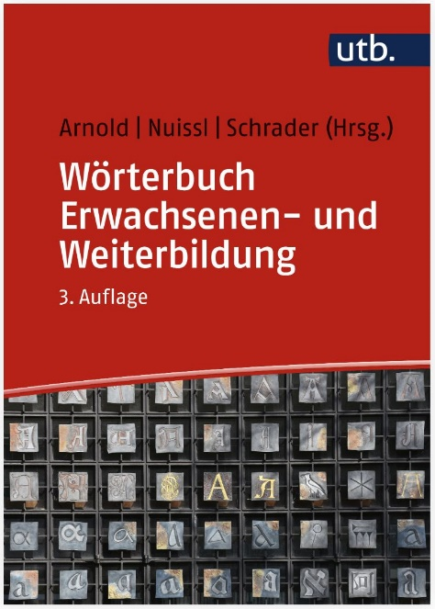
Die dritte Auflage des Wörterbuchs versammelt den derzeitigen Wissens- und Diskussionsstand zu allen wichtigen Sachthemen der Erwachsenen- und Weiterbildung. Die digitale Version des Wörterbuchs macht alle 309 Artikel kostenfrei für die Recherche, Lektüre und Nachnutzung verfügbar.

In jeder Wissenschaftsdisziplin, in jedem Berufs- und Praxisfeld bildet sich mit der Zeit eine Fachsprache heraus. Mit eben diesem Vokabular aus Fachbegriffen wird eine effiziente Kommunikation untereinander ebenso wie eine Verständigung mit Akteuren in Praxis und Politik, letztlich aber auch eine Abgrenzung gegenüber anderen Disziplinen und der Alltagssprache möglich. Auch wenn die Erwachsenenbildung als vergleichsweise junge eigenständige Wissenschaftsdisziplin gilt, so gab und gibt es auch hier immer wieder das Bedürfnis, das Vokabular des Handlungs- und Forschungsfeldes rund um das Lernen Erwachsener jenseits gegenwarts- und gemeinsprachlicher Lexika zu erfassen, zu systematisieren und verständlich zu machen.

So erschien vor mehr als zwei Jahrzehnten das erste Wörterbuch, seinerzeit unter dem Titel Wörterbuch Erwachsenenpädagogik. Zehn Jahre später war eine Aktualisierung geboten, die unter dem Titel Wörterbuch Erwachsenenbildung veröffentlicht wurde. Ein weiteres Jahrzehnt später sahen sich die Herausgeber angesichts eines kontinuierlichen Bedeutungszuwachses der Erwachsenenbildung und dynamischer Entwicklungen in Praxis, Politik und Wissenschaft angehalten, eine dritte Auflage zu konzipieren, die eine Vielzahl neuer Begriffe berücksichtigt, sich von anderen Begriffen, die nur mehr historisch von Bedeutung sind, verabschiedet, oder auch Stichwörter zusammengelegt und grundsätzlich neu verortet.
So entstand ein Textkorpus, der den Anspruch verfolgt, den derzeitigen Wissens- und Diskussionsstand auf den Gebieten Didaktik und Methodik, Wissenschaftsentwicklung und Geschichte der Disziplin, Lernen und Lerntheorien, Organisationen und Institutionen, Politik und Recht sowie Professionsentwicklung und Internationalisierung zu bündeln. Gleichzeitig hat das Buch einen neuen Titel erhalten: Wörterbuch Erwachsenen- und Weiterbildung.
Dieses Buch erschien Anfang April 2023 im Verlag Julius Klinkhardt sowohl als gedruckte Ausgabe als auch als Open-Access-Version. Letztere ist vom Deutschen Institut für Erwachsenenbildung – Leibniz-Zentrum für Lebenslanges Lernen im Rahmen der Open-Access-Strategie finanziell gefördert worden und ermöglicht den kostenfreien Zugang zu allen 309 Artikeln. Diese sind sowohl im HTML als auch als PDF verfügbar, mit einer CC-Lizenz (CC BY-NC-ND) ausgestattet und über ein Hyperlink-System untereinander sowie mit einem Stichwortverzeichnis verknüpft. Jedem Beitrag sind zudem ausgewählte Literaturangaben für eine weiterführende Lektüre beigefügt.
Das Wörterbuch richtet sich an wissenschaftlich genauso wie praktisch in der Erwachsenenbildung Tätige, an Studierende genauso wie an Lehrende, aber auch an Akteure in Politik und Administration im Feld der Erwachsenen- und Weiterbildung. Es wird ihnen damit ein fundiertes wie umfassendes Nachschlagewerk zu den wichtigsten Themen der Erwachsenenbildung an die Hand gegeben.

Arnold, R., Nuissl, E., & Schrader, J. (Hrsg.) (2023). Wörterbuch Erwachsenen- und Weiterbildung. Julius Klinkhardt. https://elibrary.utb.de/doi/book/10.36198/9783838587431
488 Seiten, 44,00 Euro

Open Access unter: wb-erwachsenenbildung.net

Hier finden Sie weitere Informationen des Verlags

CC BY-SA 3.0 DE by Thomas Jung für wb-web

